Буква алфавита | Порядковый номер в алфавите | Двоичное представление порядкового номера
П | 17 | 10001
Е | 6 | 00110
Т | 20 | 10100
F₀(x₁, x₂, x₃, x₄)=1000100110101001
F₁(x,y,z)=10001001
F₂(x,y,z)=10101001

x | y | z | F₁ | F₂ | F₁* | F₂*
0  0  0  0  1  1  1  1 | 0  0  1  1  0  0  1  1 | 0  1  0  1  0  1  0  1 | 1  0  0  0  1  0  0  1 | 1  0  1  0  1  0  0  1 | 0  1  1  0  1  1  1  0 | 0  1  1  0  1  0  1  0
Функция 1:
СДНФ: $\overline{X}\overline{Y}\overline{Z}∨X\overline{Y}\overline{Z}∨XYZ$
СКНФ:
Пусть полином Жегалкина имеет вид:
P(X, Y, Z) = C0 ⊕ C3Z ⊕ C2Y ⊕ C23YZ ⊕ C1X ⊕ C13XZ ⊕ C12XY ⊕ C123XYZ
P(0, 0, 0) = C0 = 1
P(0, 0, 1) = C0 ⊕ C3 = 0 => 1 ⊕ C3 = 0 => C3 = 1
P(0, 1, 0) = C0 ⊕ C2 = 0 => 1 ⊕ C2 = 0 => C2 = 1
P(0, 1, 1) = C0 ⊕ C3 ⊕ C2 ⊕ C23 = 0 => 1 ⊕ 1 ⊕ 1 ⊕ C23 = 0 => 1 ⊕ C23 = 0 => C23 = 1
P(1, 0, 0) = C0 ⊕ C1 = 1 => 1 ⊕ C1 = 1 => C1 = 0
P(1, 0, 1) = C0 ⊕ C3 ⊕ C1 ⊕ C13 = 0 => 1 ⊕ 1 ⊕ 0 ⊕ C13 = 0 => 0 ⊕ C13 = 0 => C13 = 0
P(1, 1, 0) = C0 ⊕ C2 ⊕ C1 ⊕ C12 = 0 => 1 ⊕ 1 ⊕ 0 ⊕ C12 = 0 => 0 ⊕ C12 = 0 => C12 = 0
P(1, 1, 1) = C0 ⊕ C3 ⊕ C2 ⊕ C23 ⊕ C1 ⊕ C13 ⊕ C12 ⊕ C123 = 1 => 1 ⊕ 1 ⊕ 1 ⊕ 1 ⊕ 0 ⊕ 0 ⊕ 0 ⊕ C123 = 1 => 0 ⊕ C123 = 1 => C123 = 1
Получаем полином Жегалкина: P(X, Y, Z) = 1 ⊕ Z ⊕ Y ⊕ YZ ⊕ XYZ

Функция 2:
СДНФ: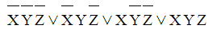
СКНФ:
Пусть полином Жегалкина имеет вид: P(X, Y, Z) = C0 ⊕ C3Z ⊕ C2Y ⊕ C23YZ ⊕ C1X ⊕ C13XZ ⊕ C12XY ⊕ C123XYZ
P(0, 0, 0) = C0 = 1
P(0, 0, 1) = C0 ⊕ C3 = 0 => 1 ⊕ C3 = 0 => C3 = 1
P(0, 1, 0) = C0 ⊕ C2 = 1 => 1 ⊕ C2 = 1 => C2 = 0
P(0, 1, 1) = C0 ⊕ C3 ⊕ C2 ⊕ C23 = 0 => 1 ⊕ 1 ⊕ 0 ⊕ C23 = 0 => 0 ⊕ C23 = 0 => C23 = 0
P(1, 0, 0) = C0 ⊕ C1 = 1 => 1 ⊕ C1 = 1 => C1 = 0
P(1, 0, 1) = C0 ⊕ C3 ⊕ C1 ⊕ C13 = 0 => 1 ⊕ 1 ⊕ 0 ⊕ C13 = 0 => 0 ⊕ C13 = 0 => C13 = 0
P(1, 1, 0) = C0 ⊕ C2 ⊕ C1 ⊕ C12 = 0 => 1 ⊕ 0 ⊕ 0 ⊕ C12 = 0 => 1 ⊕ C12 = 0 => C12 = 1
P(1, 1, 1) = C0 ⊕ C3 ⊕ C2 ⊕ C23 ⊕ C1 ⊕ C13 ⊕ C12 ⊕ C123 = 1 => 1 ⊕ 1 ⊕ 0 ⊕ 0 ⊕ 0 ⊕ 0 ⊕ 1 ⊕ C123 = 1 => 1 ⊕ C123 = 1 => C123 = 0
Получаем полином Жегалкина: P(X, Y, Z) = 1 ⊕ Z ⊕ XY

3. Получить минимальные ДНФ
- Упрощая СДНФ
- По свойствам
$$\overline{X}\overline{Y}\overline{Z}∨X\overline{Y}\overline{Z}∨XYZ=\overline{Y}\overline{Z}\left(X∨\overline{X}\right)∨XYZ=\overline{Y}\overline{Z}∨XYZ$$
$$\overline{X}\overline{Y}\overline{Z}∨\overline{X}Y\overline{Z}∨X\overline{Y}\overline{Z}∨XYZ=\overline{X}\overline{Z}(Y∨\overline{Y})∨X\overline{Y}\overline{Z}∨XYZ=\overline{X}\overline{Z}∨X\overline{Y}\overline{Z}∨XYZ=\overline{Z}(\overline{X}∨X\overline{Y})∨XYZ=\overline{Z}(\overline{X}∨\overline{Y})∨XYZ=\overline{Z}\overline{X}∨\overline{Y}\overline{Z}∨XYZ$$
- По картам Карно
Функция 1:
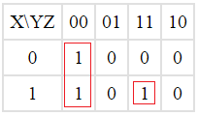
Минимизированная функция: 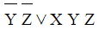
Функция 2:
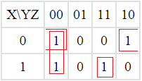
Минимизированная функция: 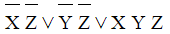
- Раскрывая скобки в СКНФ и упрощая
$$\left(X∨Y∨\overline{Z}\right)\left(X∨\overline{Y}∨Z\right)=X∨X\overline{Y}∨XZ∨XY∨YZ∨X\overline{Z}∨\overline{Y}\overline{Z}=X∨YZ∨\overline{Y}\overline{Z}$$
$$\left(X∨YZ∨\overline{Y}\overline{Z}\right)\left(X∨\overline{Y}∨\overline{Z}\right)=X∨XYZ∨X\overline{Y}\overline{Z}∨X\overline{Y}∨\overline{Y}\overline{Z}∨X\overline{Z}=X∨\overline{Y}\overline{Z}∨X\overline{Z}$$
$$(X∨\overline{Y}\overline{Z}∨X\overline{Z})\left(\overline{X}∨Y∨\overline{Z}\right)=\overline{X}\overline{Y}\overline{Z}∨XY∨XY\overline{Z}∨X\overline{Z}=XY∨X\overline{Z}∨\overline{X}\overline{Y}\overline{Z}$$
$$\left(XY∨X\overline{Z}∨\overline{X}\overline{Y}\overline{Z}\right)\left(\overline{X}∨\overline{Y}∨Z\right)=\overline{X}\overline{Y}\overline{Z}∨X\overline{Y}\overline{Z}∨XYZ=XYZ∨\overline{Y}\overline{Z}$$
$$\left(X∨Y∨\overline{Z}\right)\left(X∨\overline{Y}∨\overline{Z}\right)=X∨X\overline{Y}∨X\overline{Z}∨\overline{Y}\overline{Z}∨Y\overline{Z}∨\overline{Z}=X∨\overline{Z}$$
$$(X∨\overline{Z})\left(\overline{X}∨Y∨\overline{Z}\right)=\overline{X}\overline{Z}∨XY∨Y\overline{Z}∨X\overline{Z}∨\overline{Z}=XY∨\overline{X}\overline{Z}∨\overline{Z}$$
$$\left(XY∨\overline{X}\overline{Z}∨\overline{Z}\right)\left(\overline{X}∨\overline{Y}∨Z\right)=\overline{X}\overline{Z}∨\overline{X}\overline{Y}\overline{Z}∨\overline{Y}\overline{Z}∨XYZ=\overline{X}\overline{Z}∨\overline{Y}\overline{Z}∨XYZ$$

4.Получить минимальные КНФ
- По картам Карно
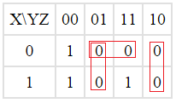
Функция 1:$\left(y∨\overline{z}\right)∧\left(x∨\overline{z}\right)∧\left(\overline{y}∨z\right)$
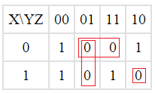
Функция 2:$\left(y∨\overline{z}\right)∧\left(x∨\overline{z}\right)∧\left(\overline{x}∨\overline{y}∨z\right)$

- Применив правила де Моргана к минимальным ДНФ
$$XYZ∨\overline{Y}\overline{Z}=\overline{\overline{XYZ}\overline{\overline{Y}\overline{Z}}}=\overline{\left(\overline{X}∨\overline{Y}∨\overline{Z}\right)\left(Y∨Z\right)}=\overline{\overline{X}Y∨\overline{X}Z∨\overline{Y}Z∨Y\overline{Z}}=\overline{\left(\overline{X}Z∨\overline{Y}Z\right)}∧\overline{\left(\overline{X}Y∨Y\overline{Z}\right)}=\left(X∨\overline{Z}\right)\left(Y∨\overline{Z}\right)\left(X∨\overline{Y}\right)(\overline{Y}∨Z)$$
$$\overline{X}\overline{Z}∨\overline{Y}\overline{Z}∨XYZ=\overline{\overline{(\overline{\overline{\overline{X}\overline{Z}}\overline{\overline{Y}\overline{Z}}})}\overline{XYZ}}=\overline{\left(X∨Z\right)\left(Y∨Z\right)\left(\overline{X}∨\overline{Y}∨\overline{Z}\right)}=\overline{\left(\overline{X}YZ∨\overline{X}Z∨X\overline{Y}Z∨\overline{Y}Z∨XY\overline{Z}\right)}=\overline{\overline{X}Z∨\overline{Y}Z∨XY\overline{Z}}=\overline{Z\left(\overline{X}∨\overline{Y}\right)}∧\overline{XY\overline{Z}}=\left(\overline{Z}∨XY\right)(\overline{X}∨\overline{Y}∨Z)$$

5.Получить по карте Карно минимальные ДНФ и КНФ для F₀
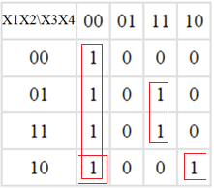
Минимальная ДНФ: $\left(\overline{x_{3}}∧\overline{x_{4}}\right)∨\left(x_{2}∧x_{3}∧x_{4}\right)∨(x_{1}∧\overline{x_{2}}∧\overline{x_{4}})$
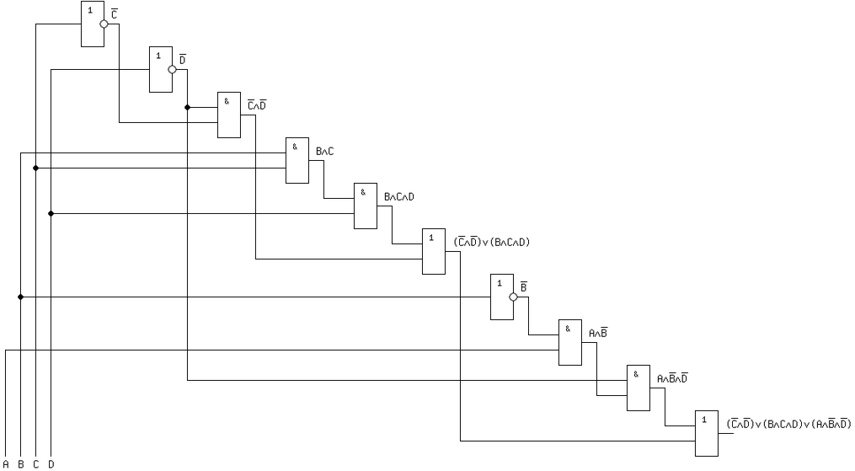
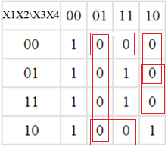
Минимальная КНФ:$\left(x_{3}∨\overline{x_{4}}\right)∧\left(x_{2}∨\overline{x_{4}}\right)∧\left(\overline{x_{2}}∨\overline{x_{3}}∨x_{4}\right)∧(x_{1}∨\overline{x_{3}}∨x_{4})$
